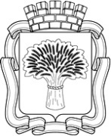

Российская Федерация
Администрация города Канска
Красноярского края
ПОСТАНОВЛЕНИЕ

27.09.2021 г. |  | № | 804

О демонтаже самовольно установленной
рекламной конструкции

На основании постановления администрации города Канска от 11.07.2013 № 929 «О порядке демонтажа рекламных конструкций на территории города Канска, установленных и (или) эксплуатируемых без разрешения, срок действия которых не истек», руководствуясь статьями 30, 35 Устава города Канска, ПОСТАНОВЛЯЮ:
- Демонтировать:
1.1. самовольно размещенную рекламную конструкцию на торцевом фасаде многоквартирного жилого дома по адресу: г. Канск, ул. Эйдемана, 7 согласно приложению 1 к настоящему постановлению;
1.2. самовольно размещенную рекламную конструкцию на торцевом фасаде многоквартирного жилого дома по адресу: г. Канск, ул. Эйдемана, 10 согласно приложению 2 к настоящему постановлению;
1.3. самовольно размещенную рекламную конструкцию на торцевом фасаде многоквартирного жилого дома по адресу: г. Канск, ул. Пролетарская 34 согласно приложению 3 к настоящему постановлению;
1.4. самовольно размещенную рекламную конструкцию на фасаде, со стороны улицы Пролетарская, многоквартирного жилого дома по адресу: г. Канск, ул. Пролетарская 34 согласно приложению 4 к настоящему постановлению.
- Возложить обязанности по организации демонтажа незаконно размещенной рекламной конструкции на Комитет по управлению муниципальным имуществом города Канска.
- Комитету по управлению муниципальным имуществом города Канска обеспечить:
  - Осуществление выбора подрядной организации в соответствии с требованиями действующего законодательства.
  - Принятие подрядной организацией демонтированной рекламной конструкции на ответственное хранение.
  - Составление акта о произведенном демонтаже по форме, установленной постановлением администрации города Канска от 11.07.2013 № 929.
  - Демонтаж производить в присутствии представителя УГ администрации г. Канска с уведомлением отдела ГИБДД МО МВД России «Канский».
- Ведущему специалисту отдела культуры администрации г. Канска Н.А. Нестеровой опубликовать настоящее постановление в периодическом печатном издании «Канский вестник» и разместить на официальном сайте администрации города Канска в сети Интернет.
- Контроль за выполнением настоящего постановления возложить на Управление градостроительства администрации города Канска.
- Постановление вступает в силу со дня опубликования.

Глава города Канска А.М. Береснев

Приложение 1 к постановлению
№ 804 от 27.09.2021

ул. Эйдемана, 7

Самовольно размещенная рекламная конструкция

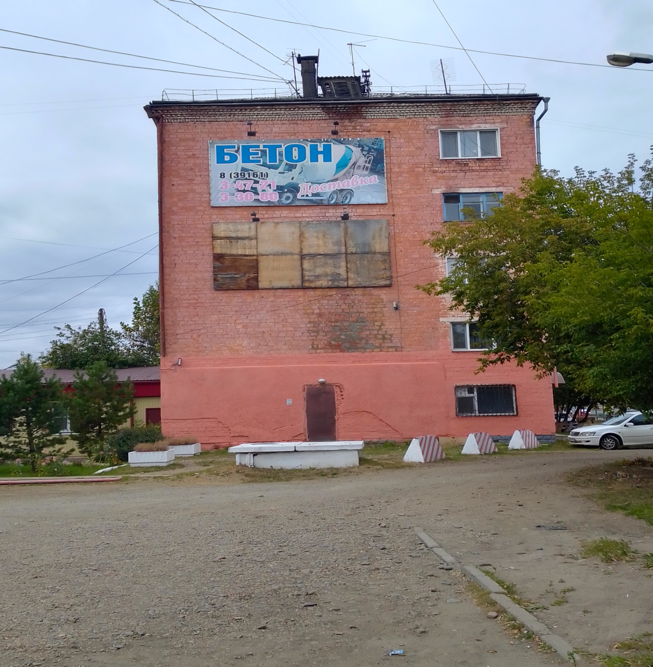
Самовольно размещенная рекламная конструкция

Приложение 2 к постановлению
№ 804 от 27.09.2021

ул. Эйдемана, 10
Самовольно размещенная рекламная конструкция

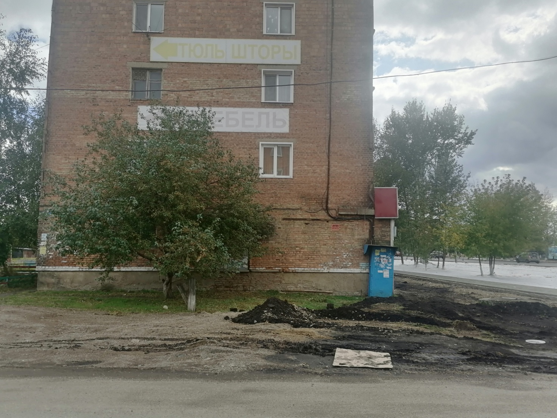
Самовольно размещенная рекламная конструкция

Приложение 3 к постановлению
№ 804 от 27.09.2021

ул. Пролетарская, 34

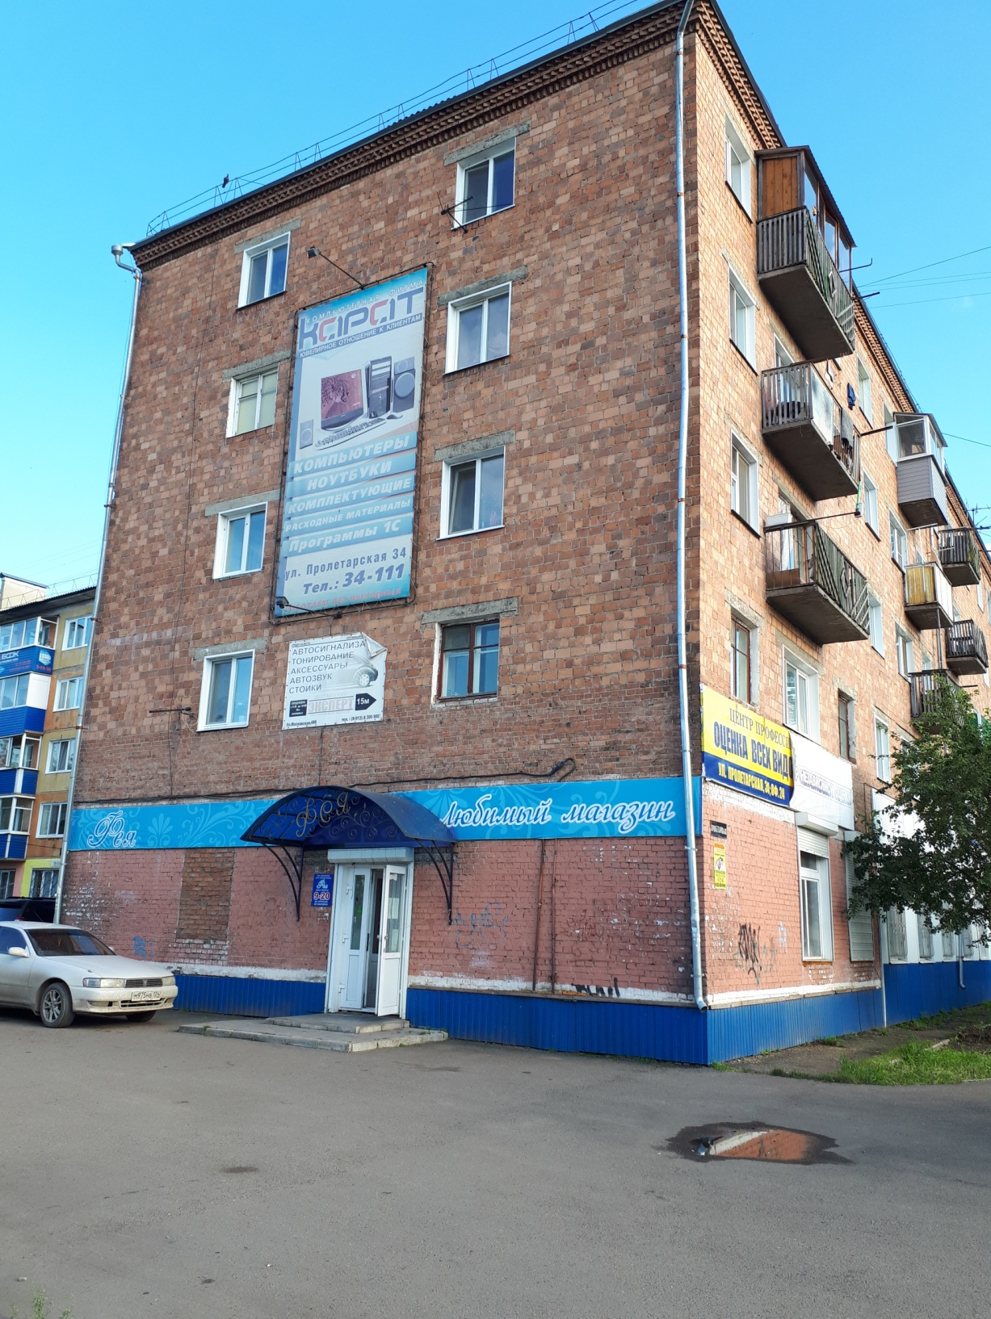
Самовольно размещенная рекламная конструкция

Приложение 4 к постановлению
№ 804 от 27.09.2021

ул. Пролетарская, 34

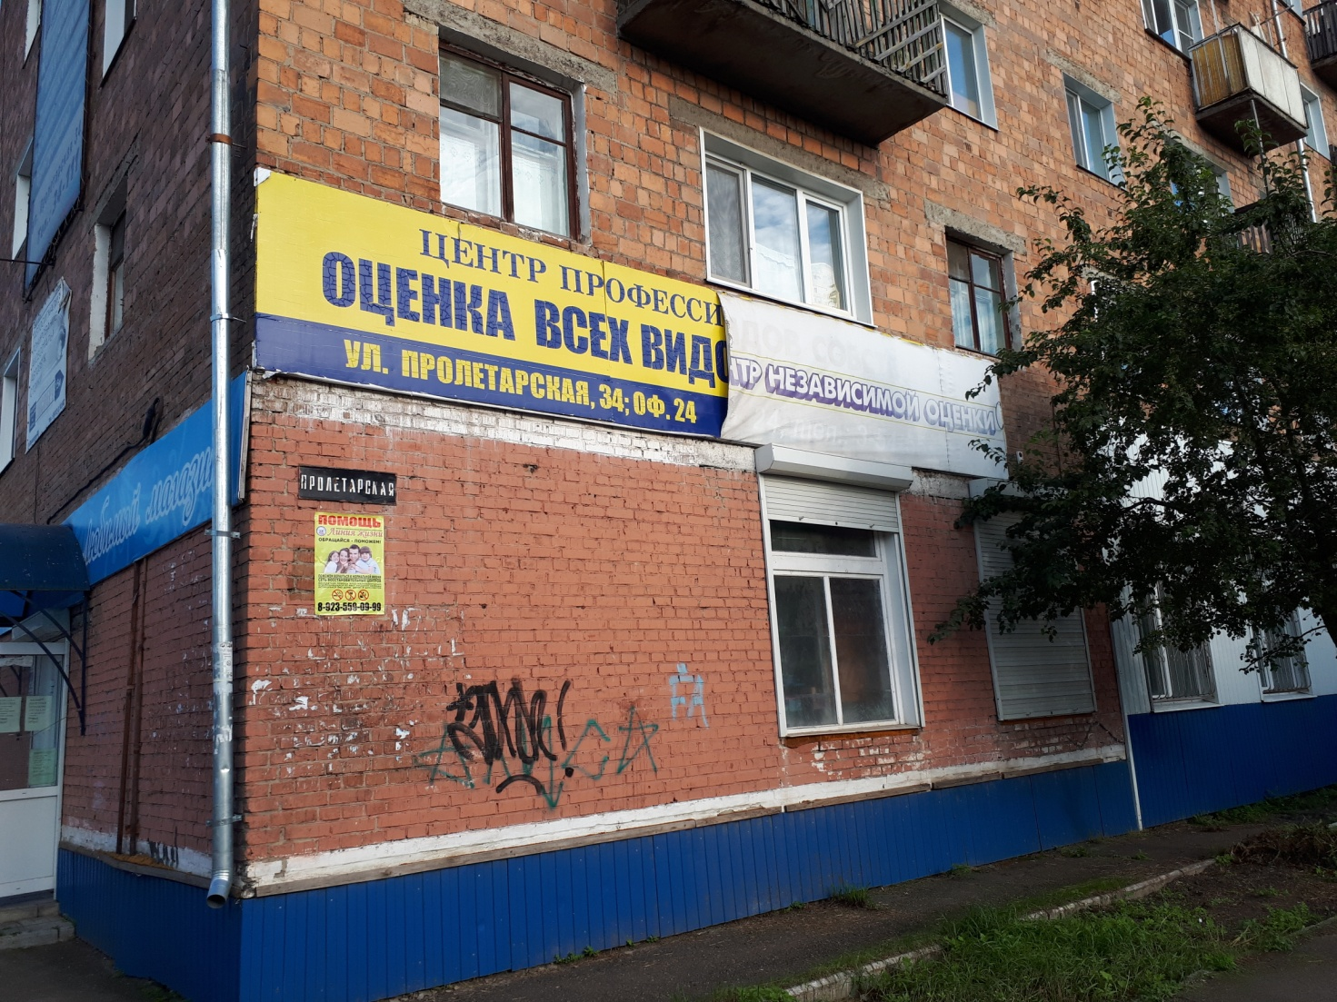
Самовольно размещенная рекламная конструкция

Руководитель УГ
администрации г. Канска Р.Н. Лучко

